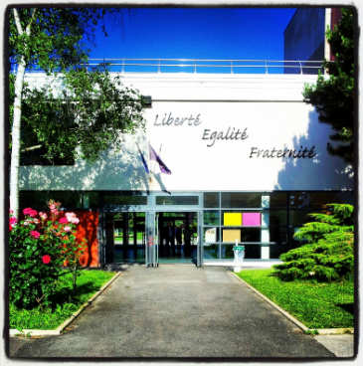

Bienvenue
au Collège A C
1 r*******
L** U***
01.********

L’année prochaine commence, pour nous tous, une nouvelle aventure :
Ton arrivée en sixième !

Pour t’accompagner nous allons découvrir ensemble le Collège !
Dès septembre prochain, nous serons heureux de te compter parmi nos élèves, pour t’accompagner tout au long de ta scolarité en collège !

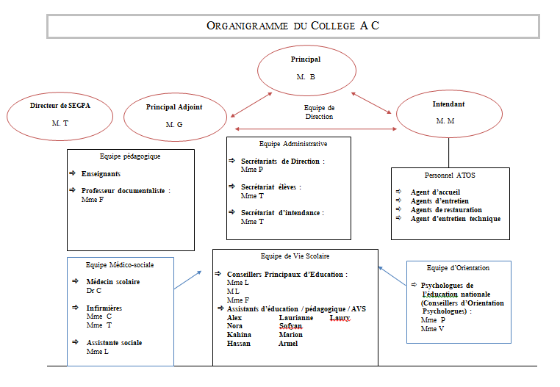

La rentrée est un cap important, certaines choses vont changer pour toi :

Tes enseignants ne sont plus des maîtres mais des professeurs, ils t’enseigneront chacun leur(s) discipline(s),

tu seras en sixième et un de tes enseignants sera ton Professer Principal, un référent qui suivra la classe et te guidera tout au long de l’année,

Le collège est dirigé par M Berthleot, Principal de l’établissement et M Goasdoué, Principal Adjoint,

ton carnet de liaison est un document officiel, il ne doit ni être modifié, ni raturé; tu devras l’emporter avec toi tous les jours ! Et le présenter à l’entrée et la sortie cours

un des temps fort de l’année est l’élection des Délégués de classe.
Tu peux t’y présenter et tu éliras, avec tes camarades de classe votre représentant pour toute l’année.
Les deux délégués participent aux conseils de classe chaque trimestre

Tout au long de l’année, si tu as des questions, des hésitations ou des soucis, n’hésites pas à en parler à tes parents et à tout autre adulte de l’établissement qui sera à tes côtés pour t’accompagner

la demi-pension, est le temps du repas de midi.
Si tu es « demi-pensionnaire », tu dois manger à la cantine et donc te présenter avec ta carte de cantine, à la fin de ton dernier cours de la matinée, à l’appel des surveillants,

l’Equipe de Vie Scolaire, constituée de 3 Conseillers Principaux d’Education et des Assistants d’Education (les « surveillants »), t’accompagneront à chaque pas de ton entrée en sixième pour t’aider à te repérer dans l’établissement.
Leurs bureaux respectifs sont dans le hall à côté de la loge,

Différents lieux de vie comme la permanence ou le CDI (Centre de Documentation) t’accueilleront à chaque heure où tu n’auras pas cours.
Tu pourras aussi t’inscrire aux activités culturelles et sportives proposées avec l’UNSS et le Foyer Socio-Educatif

toutes les heures, aux sonneries tu devras, avec ta classe, te rendre à ton prochain cours, selon ton emploi du temps au dos de ton carnet de liaison,

tes devoirs te seront donnés à l’avance par tes professeurs. Tu devras les noter dans ton cahier de texte ou ton agenda, ce qui te permettra de t’organiser, de manière autonome, dans ton travail personnel.

informations importantes

- Les horaires :

Matin
8h20 Ouverture de la grille
8h25 1ère sonnerie
Montée en classe
M1 - 8h30-9h25
M2 - 9h30-10h25
Récré 1- 10h25-10h40
M3 - 10h45-11h40
M4 - 11h45-12h40
Après-midi
13h50 Ouverture grille
13h55 1ère sonnerie
Montée en classe
S1 - 14h00-14h55
S2 - 15h00-15h55
Récré 2 - 15h55-16h05
S3 - 16h10-17h05
S4 - 17h10-18h00

De 12h40 à 13h50 c’est la pause déjeuner, dite « pause méridienne ».
Les externes mangent à la maison et les demi-pensionnaires mangent à la cantine.

- Les affaires a toujours avoir dans ton sac
- Ton carnet de correspondance
- ton agenda ou cahier de texte
- des copies doubles et simples dans une pochette cartonnée qui restera toute l’année dans ton sac
- ta trousse complète (stylo, gomme, effaceur,…)
- une règle souple (pour éviter la casse)

NB : Evite les stylos 4 couleurs, ils sont souvent volés !

ATTENTION : Rien ne sert de charger ton sac pour rien !
Pour ne rien oublier, il faut faire ton sac la veille au soir, après tes devoirs en t’aidant de ton emploi du temps et ne prends que le nécessaire ! Ton sac sera déjà bien assez chargé !

- Les affaires a toujours avoir dans ton sac
- Ton carnet de correspondance
- ton agenda ou cahier de texte
- des copies doubles et simples dans une pochette cartonnée qui restera toute l’année dans ton sac
- ta trousse complète (stylo, gomme, effaceur,…)
- une règle souple (pour éviter la casse)

NB : Evite les stylos 4 couleurs, ils sont souvent volés !

ATTENTION : Rien ne sert de charger ton sac pour rien !
Pour ne rien oublier, il faut faire ton sac la veille au soir, après tes devoirs en t’aidant de ton emploi du temps et ne prends que le nécessaire ! Ton sac sera déjà bien assez chargé !

- Le collège mode d’emploi
Que dois-je faire si…. ?
… je suis perdu(e), je ne trouve pas ma salle ? | Pas de panique !!! Au début c’est normal !  Je demande mon chemin à un camarade ou un adulte (enseignant, surveillant) ou je descends au bureau de la vie scolaire où quelqu’un pourra m’accompagner.
…. je suis en retard ? | Si c’est la première heure de la journée ou de l’après-midi, je viens dès que possible au collège pour que le retard ne compte pas comme une absence !  Sinon, je me rends en cours rapidement et mon professeur notera le retard dans Pronote.  ATTENTION : au-delà de 3 retards, je serai puni(e)  Enfin, si j’étais en rdv dans le collège, la personne qui m’a convoqué(e) me donne un billet m’autorisant à entrer en cours, billet que je donne au professeur.
… je suis malade ? | Dès 8h10, mes parents téléphonent pour prévenir de mon absence.  Je récupère mes cours manqués auprès de mes camarades.  Le matin de mon retour, avant d’aller en classe, je dépose mon carnet au bureau de la vie scolaire, contenant le billet vert pour régulariser mon absence, signé par mes parents.  Je présente également mon carnet aux enseignants pour les informer de mon absence par courtoisie.
… je ne me sens pas bien ? | Je dois me présenter à la vie scolaire qui se charge d’appeler le service médico-social pour connaître leur disponibilité.  Attention les infirmières ne sont pas médecin, si je me sens mal, je dois en parler à mes parents qui se chargent de m’envoyer voir un médecin.ATTENTION : Je n’ai pas le droit d’appeler mes parents moi-même et je dois passer par la vie scolaire, car les portables sont interdits  NB : SI j’ai un traitement, je dois le déposer à l’infirmerie avec l’ordonnance du médecin.
… j’ai oublié mon carnet de correspondance ? | Je préviens la vie scolaire à la grille, qui me délivre un carnet provisoire pour sortir.  Les oublis de carnet sont punis !  NB : Pour racheter un carnet, je dois apporter un mot de mes parents à faire signer par la vie scolaire et rapporter 4€ à l’intendance.
… j’ai oublié ma carte de cantine ? | Je passe à partir de 13h20, avec les élèves ayant oublié leur carte en fin de service.  A la cantine il y a des règles a respecter.  Je peux me servir une entrée, un plat, un fromage ou un yaourt, un fruit ou un dessert.  Je ne dois pas en prendre plus pour que chacun ait sa part.  Une fois assis(e), je ne me lève plus et veille en partant à laisser ma place propre pour les suivants.  Je ne dois pas me relever sauf pour aller cherche de l’eau avec le broc d’eau.  Je place mon sac sous ma chaise pour éviter de se prendre les pieds dedans.
… je dois noter mes codes Pronote? | J’ai un accès à Pronote sous mes propres codes, délivrés à la rentrée.  Chez moi je les NOTE dans un endroit sûr ! Ils me serviront pendant toute ma scolarité au collège !
… je n’ai pas cours pendant une heure ? | Si je suis externe et autorisé(e) à sortir en cas d’absence de professeur, je peux quitter l’établissement à la fin de la matinée en présentant mon carnet au surveillant à la grille.  Si je suis demi-pensionnaire, je dois me rendre en permanence, je pourrai après l’appel, demander à aller au CDI.
… je dois me ranger dans la cour à la sonnerie ? | A chaque sonnerie, les élèves circulent en autonomie dans les couloirs.  A 8h25, à 13h55 et après les récréations du matin et de l’après-midi, je dois me rendre en classe avec ma classe.  Selon, la salle où je suis, j’emprunte les escaliers les plus proches. « L’escalier central » est souvent saturé ! (cf plan)

Plan du Collège Aime Césaire

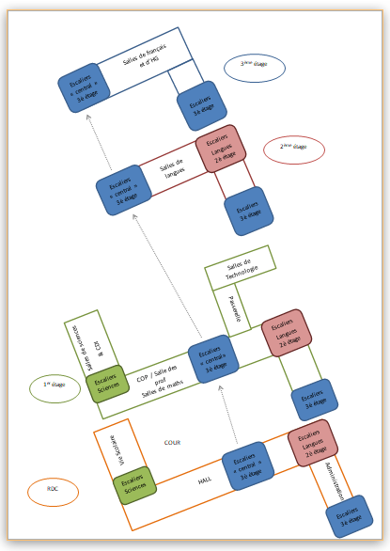
Conseils des élèves de 6ème

Respecte bien les adultes et tous tes camarades !
Ne te laisse pas distraire !
Ne rapporte pas d’objet de valeur !

Il ne faut pas courir dans les couloirs ! Ni rester à l’intérieur pendant les récrés

Il faut apprendre ses leçons régulièrement dès le 1er trimestre !

N’hésite pas à aller voir un adulte en cas de problème ! Ils sont toujours là pour nous aider !

Ne te décourage pas! Le travail paye ! Demande de l’aide !

Il y a des activités au Collège !
Ping-pong, foot, CDI, théâtre, chorale,…
Inscris-toi !

Ne te bats jamais avec un camarade !
Parles-en à un adulte ! ! Sinon tu seras sanctionné(e) !
Il faut bien dormir ! L’arrivée au collège c’est fatiguant
Ne sois pas en retard !

Merci de votre visite !!!

Et à l’année prochaine …

L’Equipe du Collège A C.

